平成１８年度 庄司秀雄・武田頼夫波杯 山形県小学生テニス大会
兼 ＪＰＴＡ 山形県予選会 ９，２３ 天童総合運動公園コート
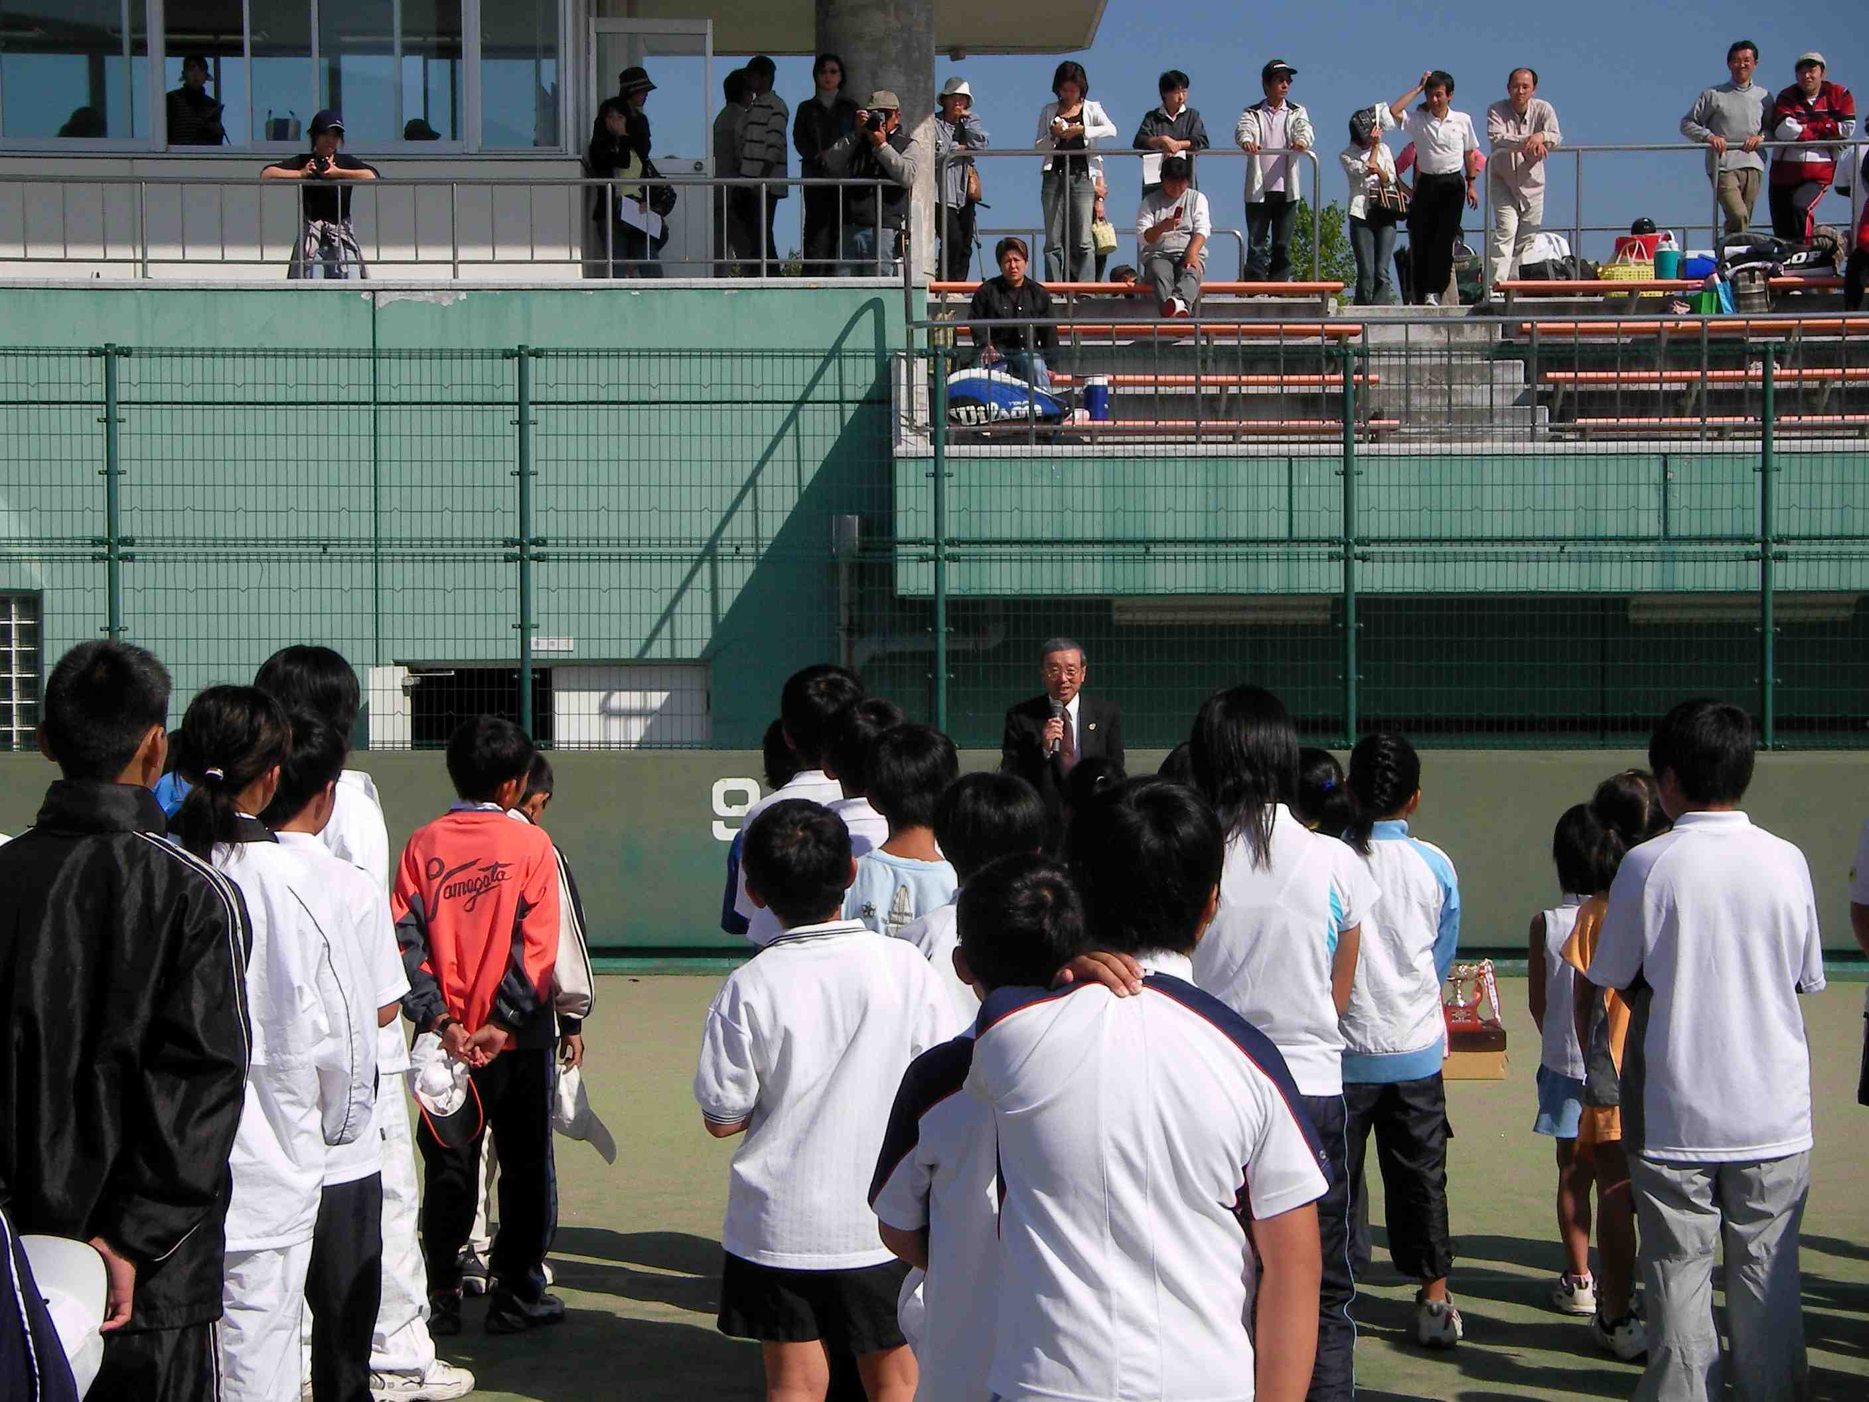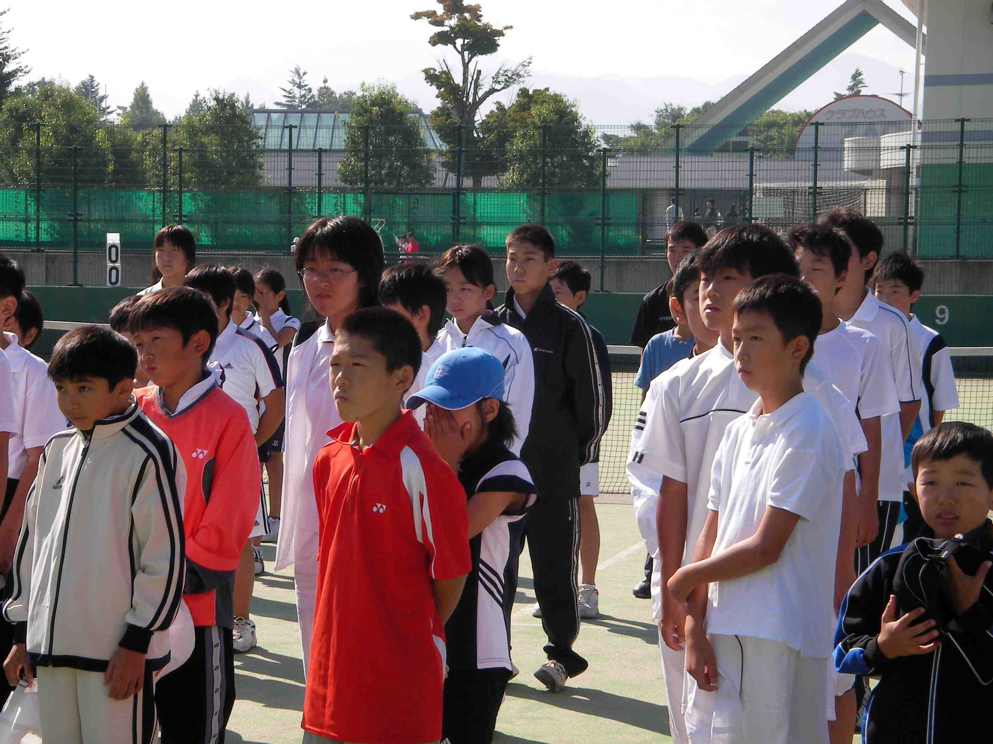
庄司会長の挨拶 開会式
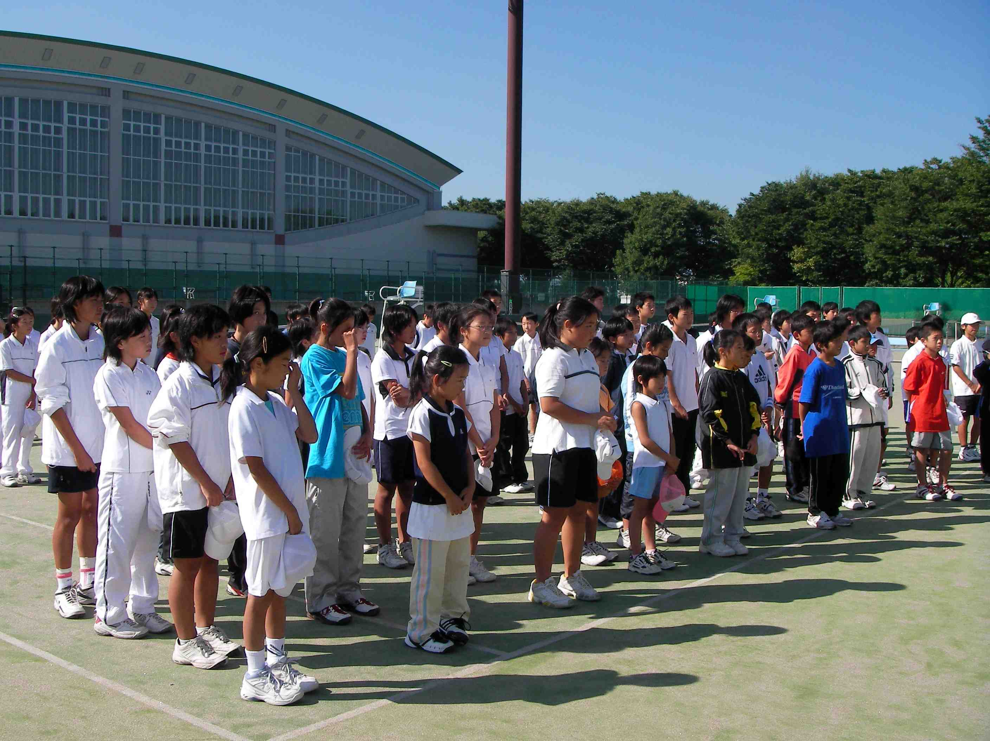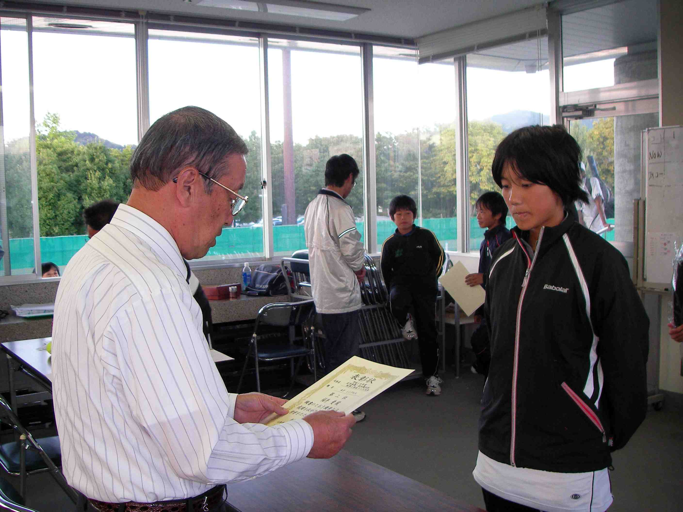
開会式 表彰式
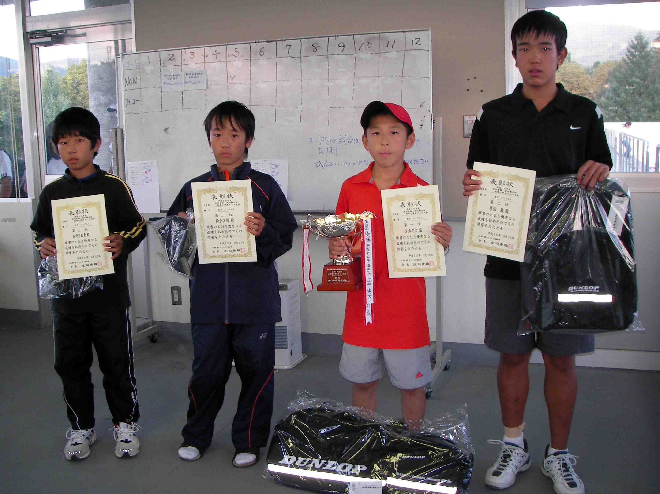
3位・西野目敏貴（近江）、柏倉正暉（寒河江ＴＣ）優勝・古澤翔太（湯山ＴＳ）準優勝・原田 駿（ＧＡＴＣ．ｊｒ）
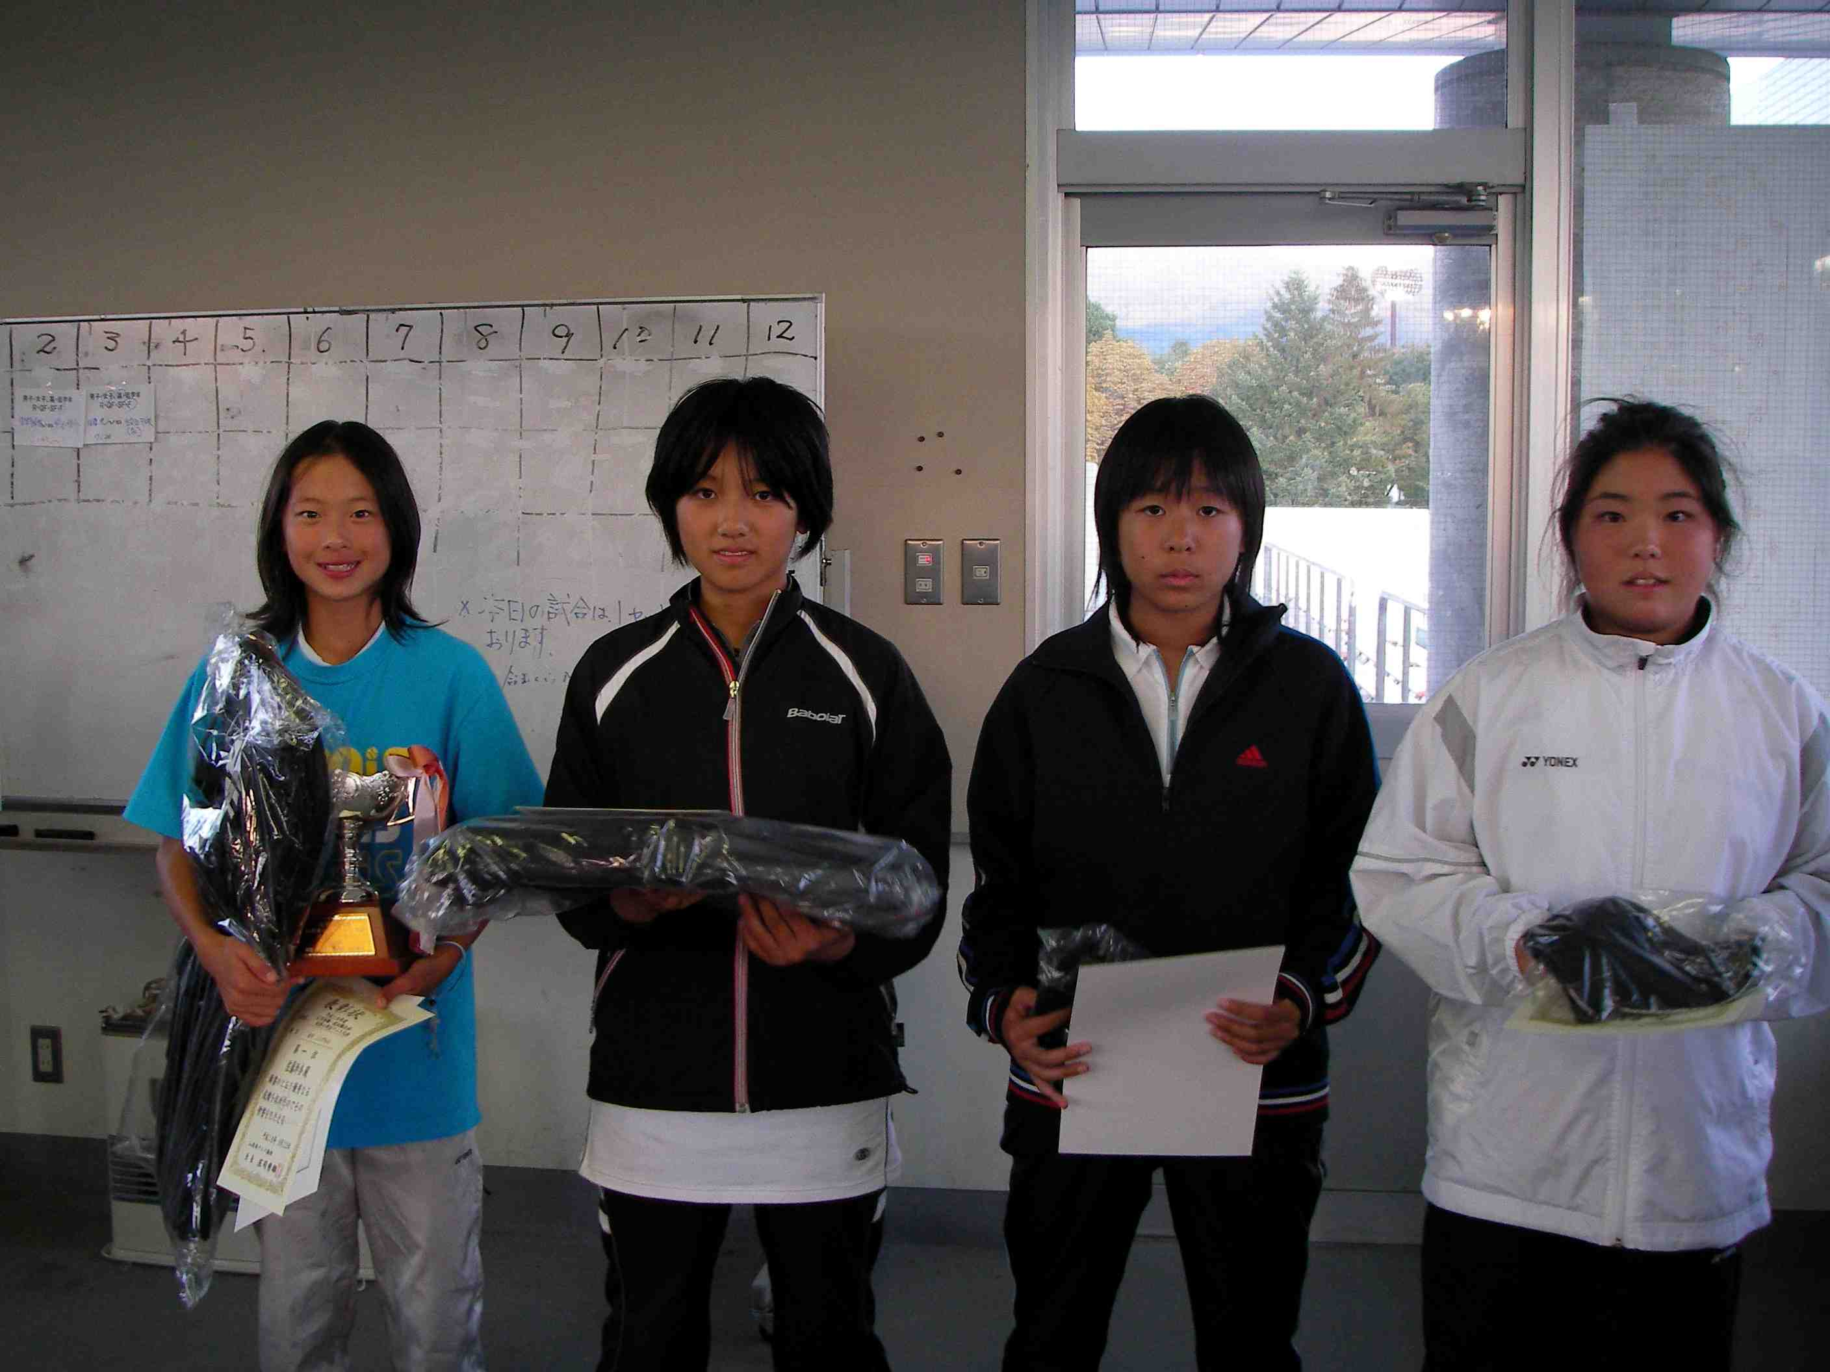
優勝・佐藤玲杏（THSC）準優勝・福井愛（寒河江ＴＣ）3位・白田奈菜（近江）大山朋子（天童ＳＫ）

テニスの日・小学生 低学年・高学年テニス大会
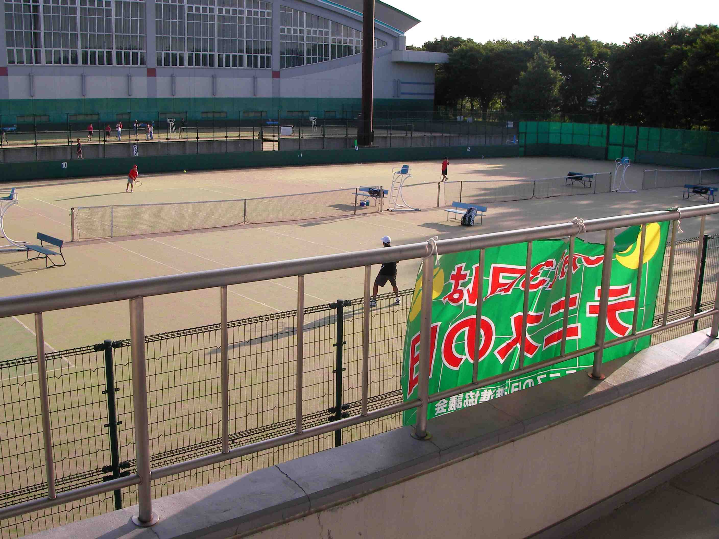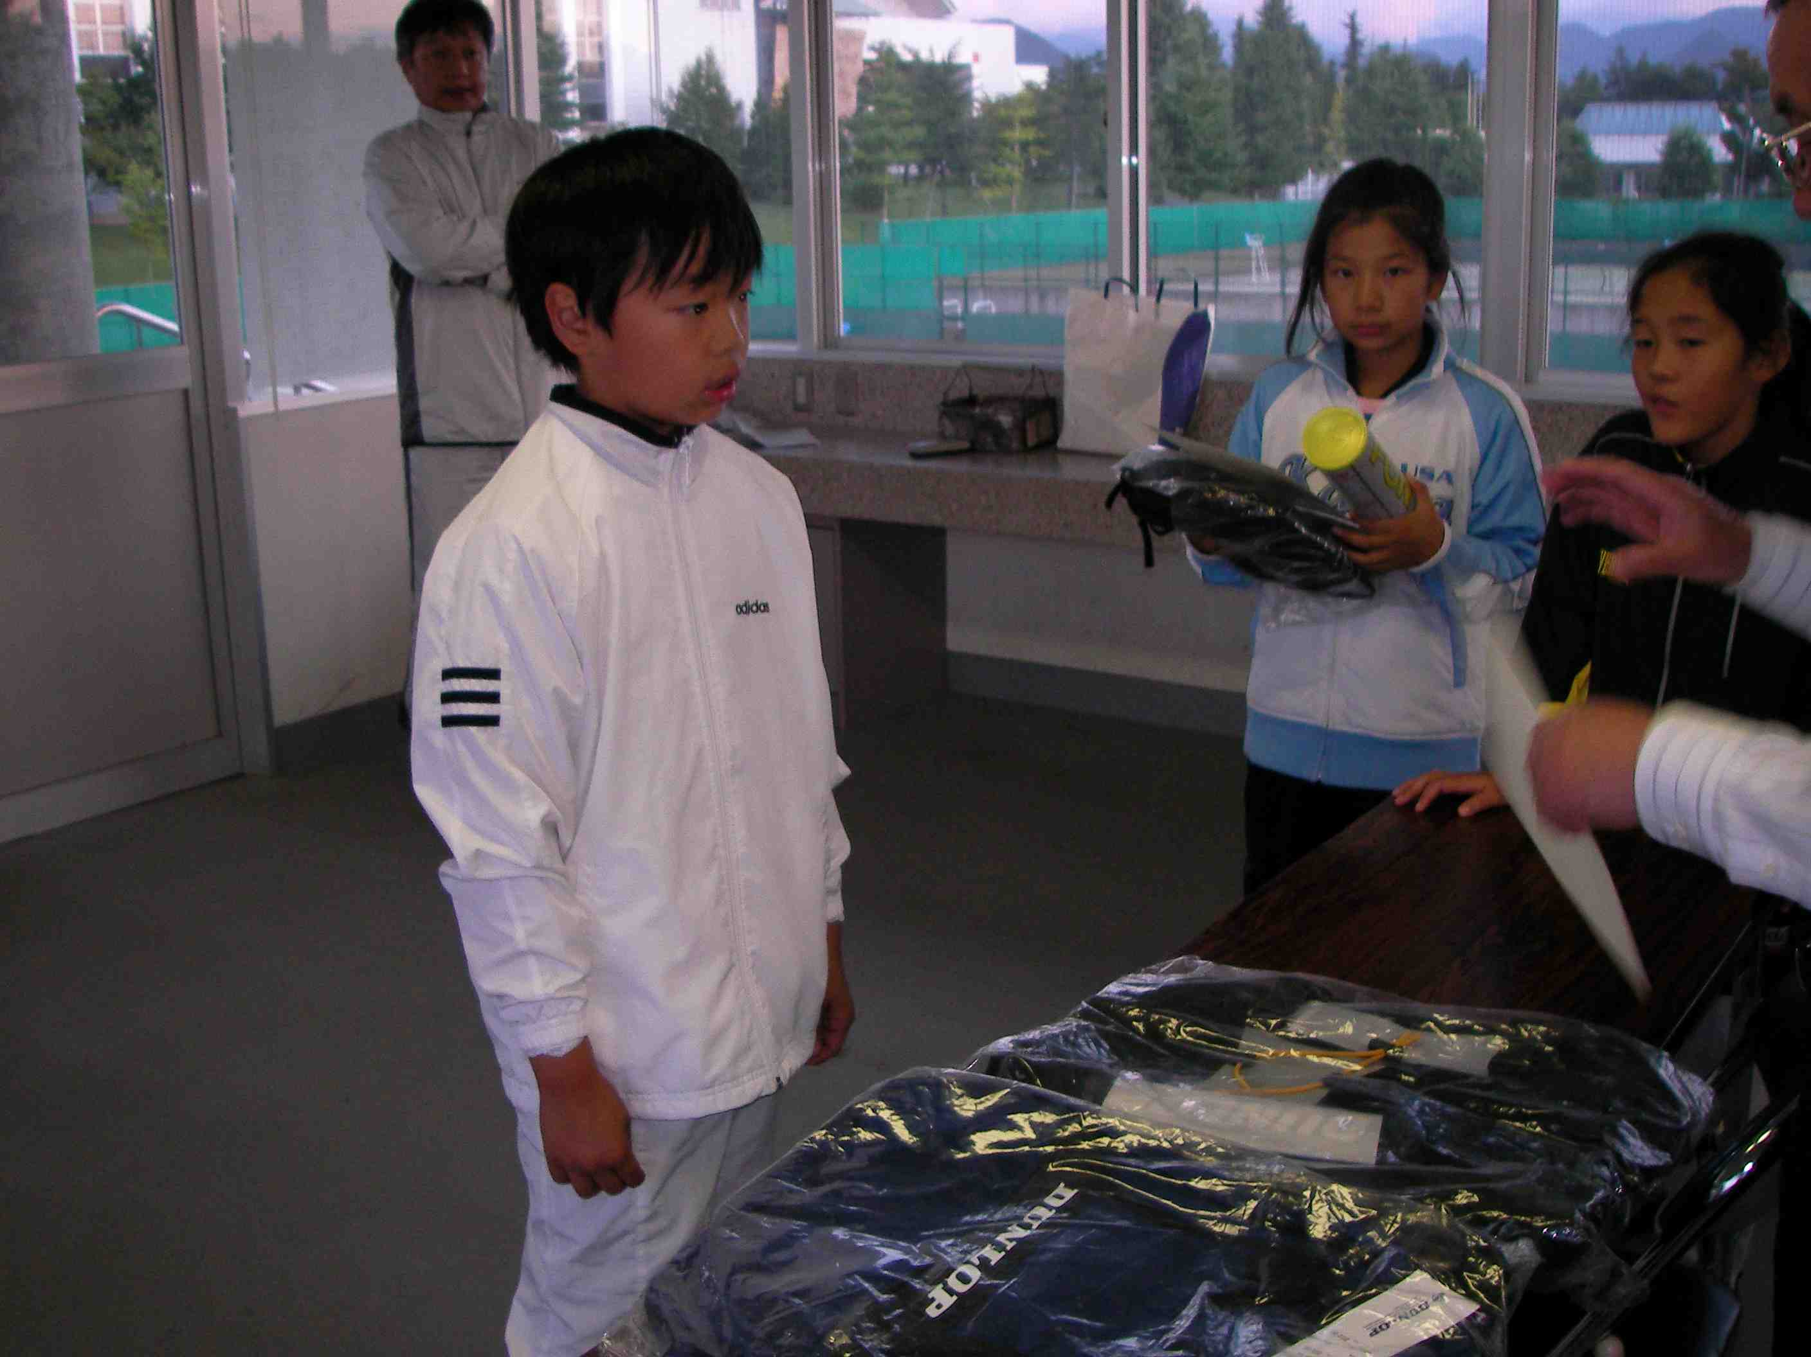
大会風景 表彰式

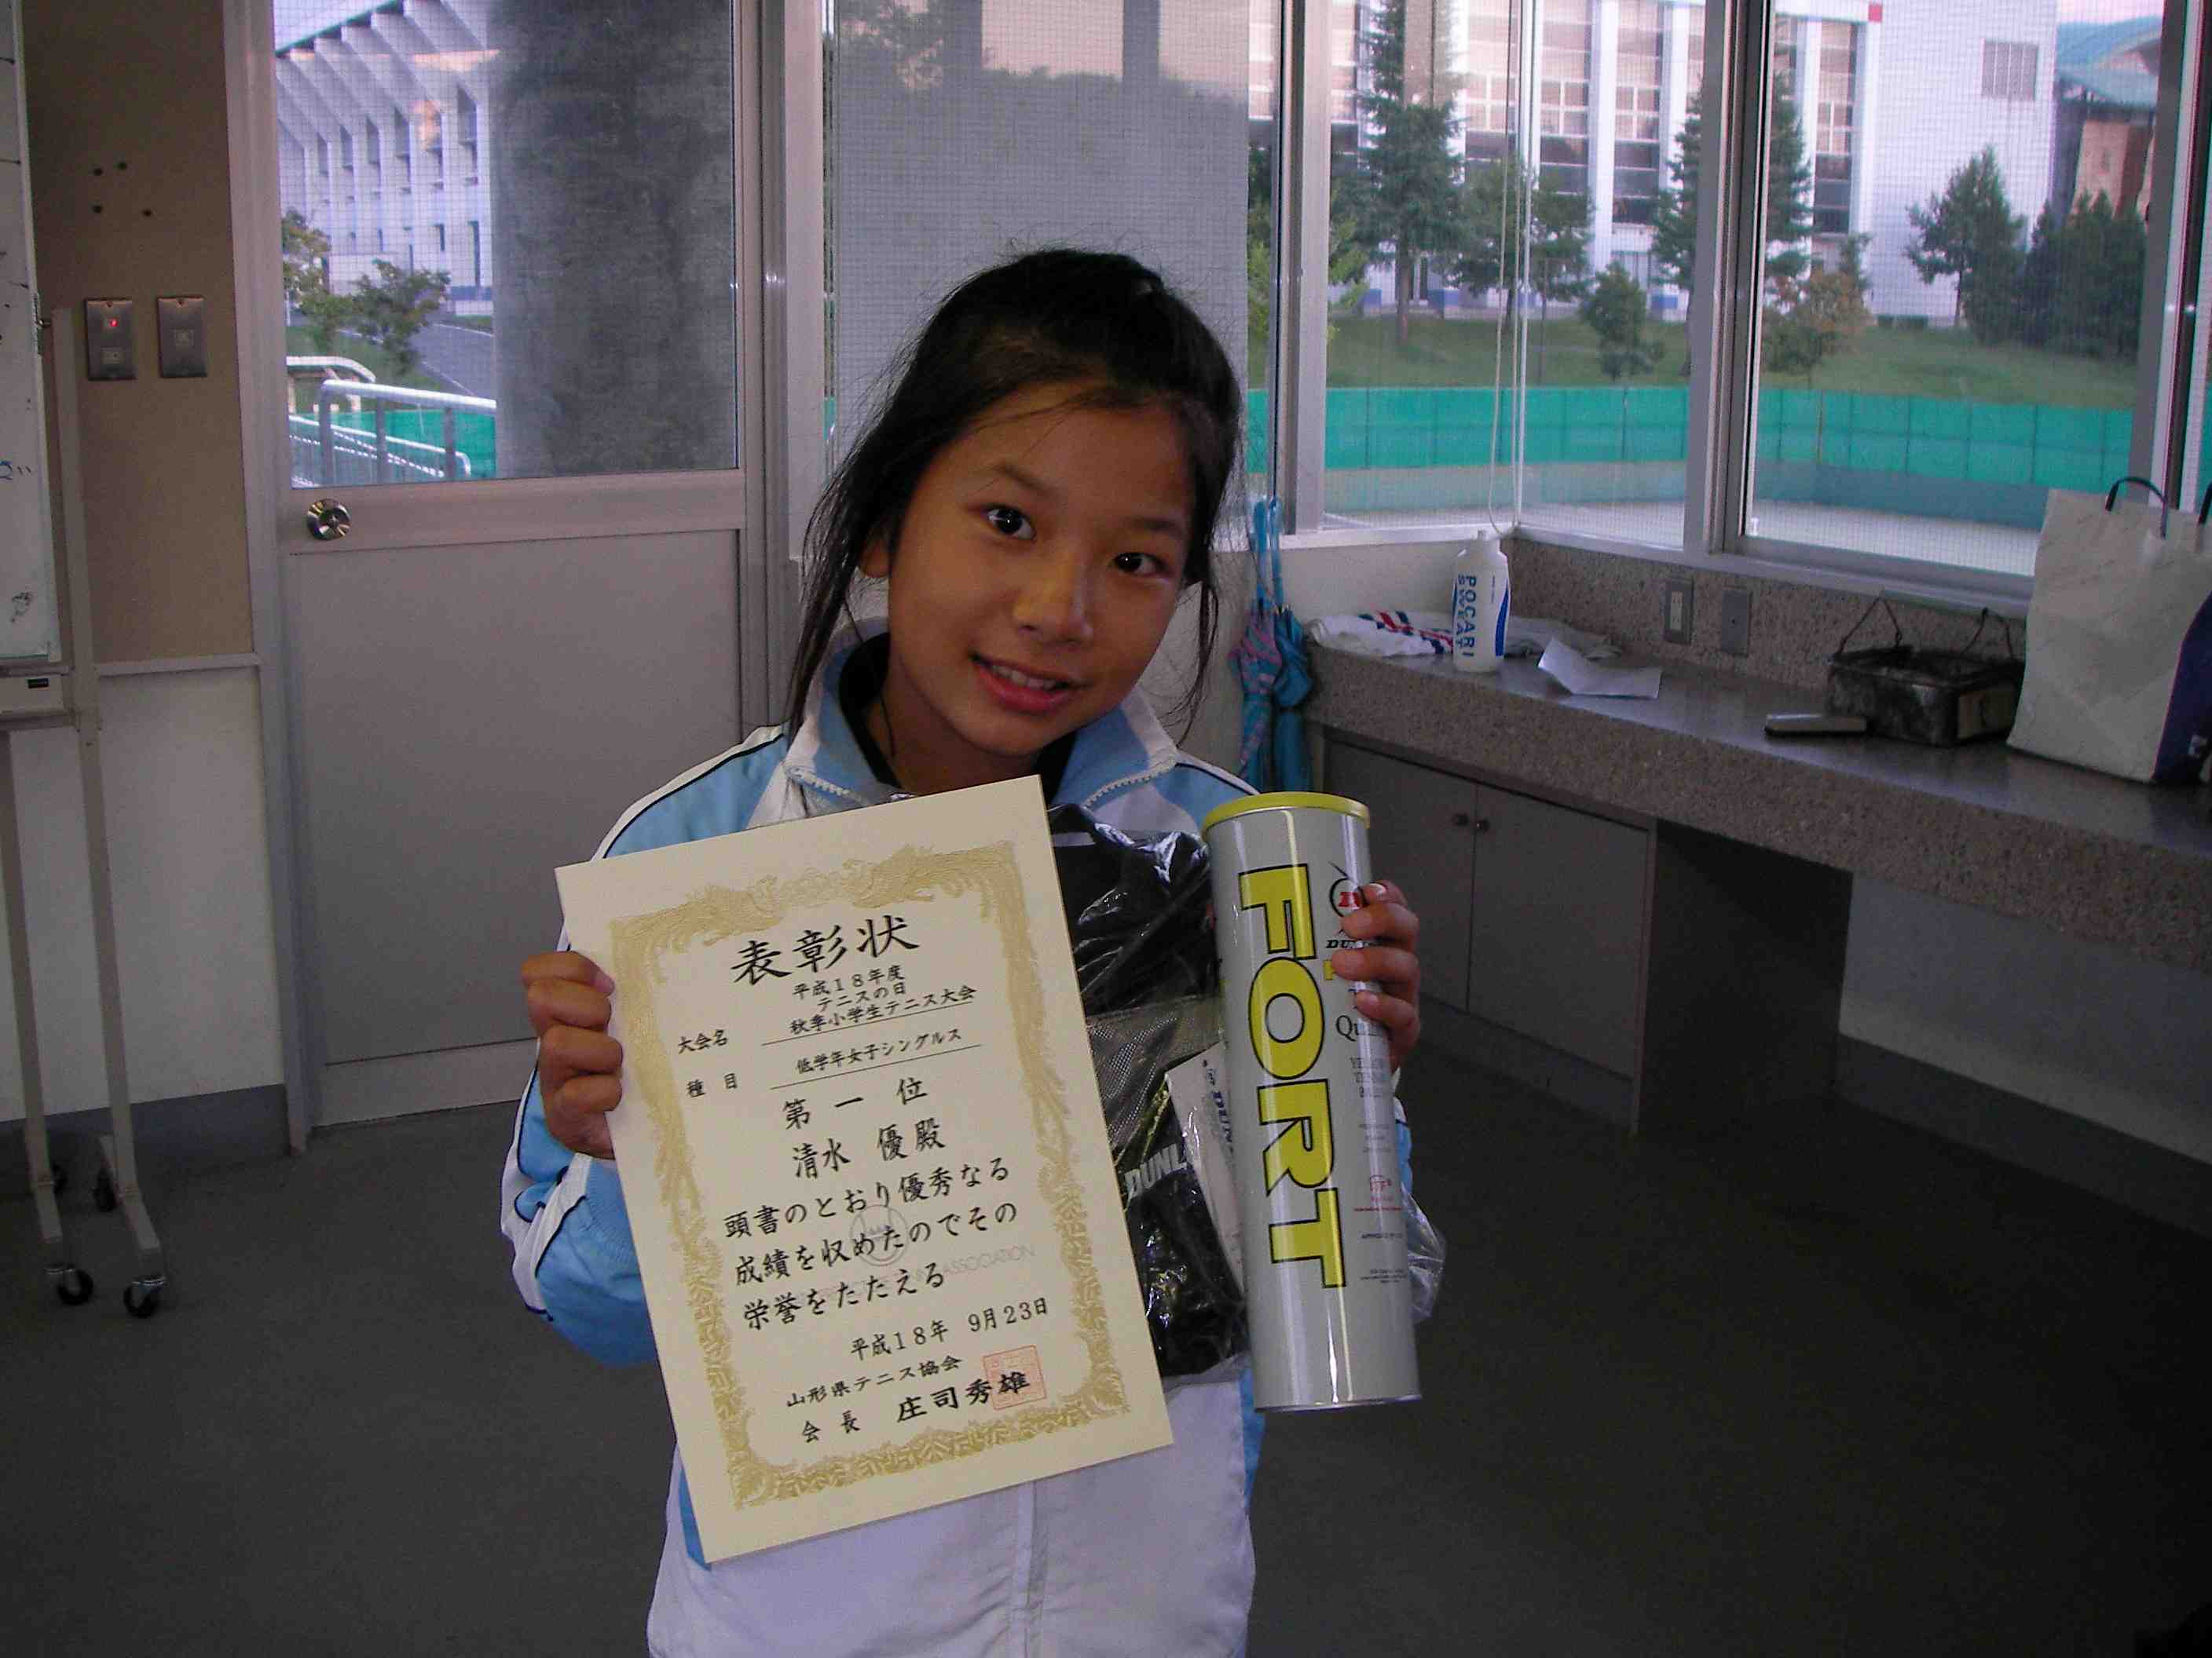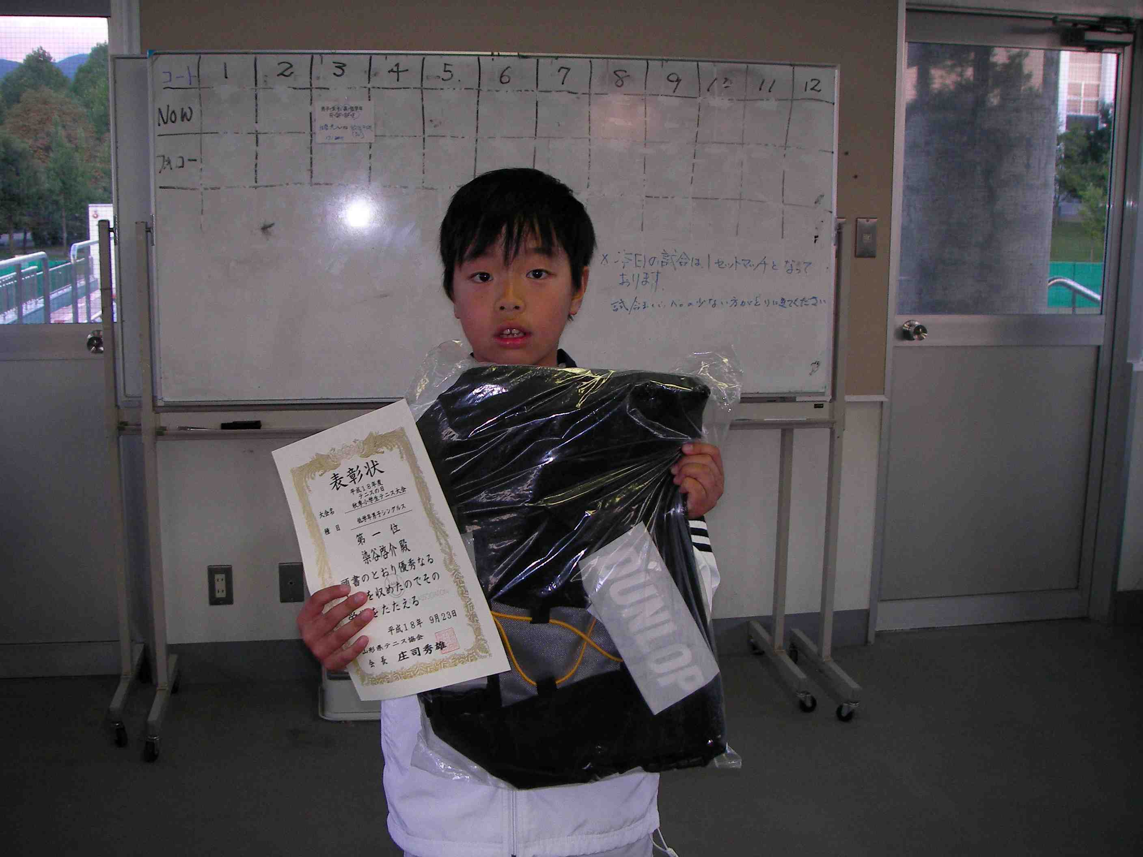
低学年・女子 優勝 清水 優（朝日） 低学年・男子 染谷 啓介（ 昴 ）

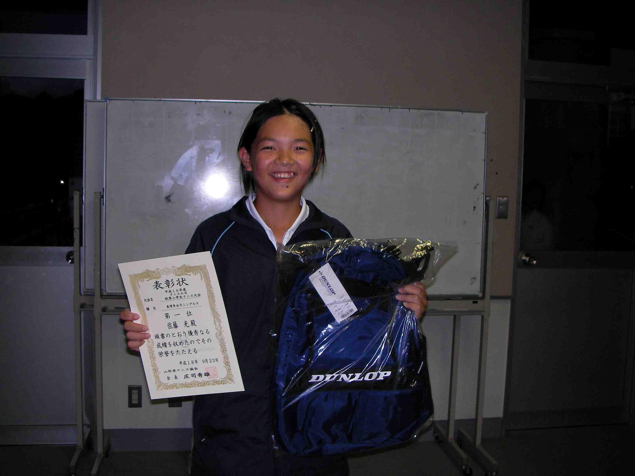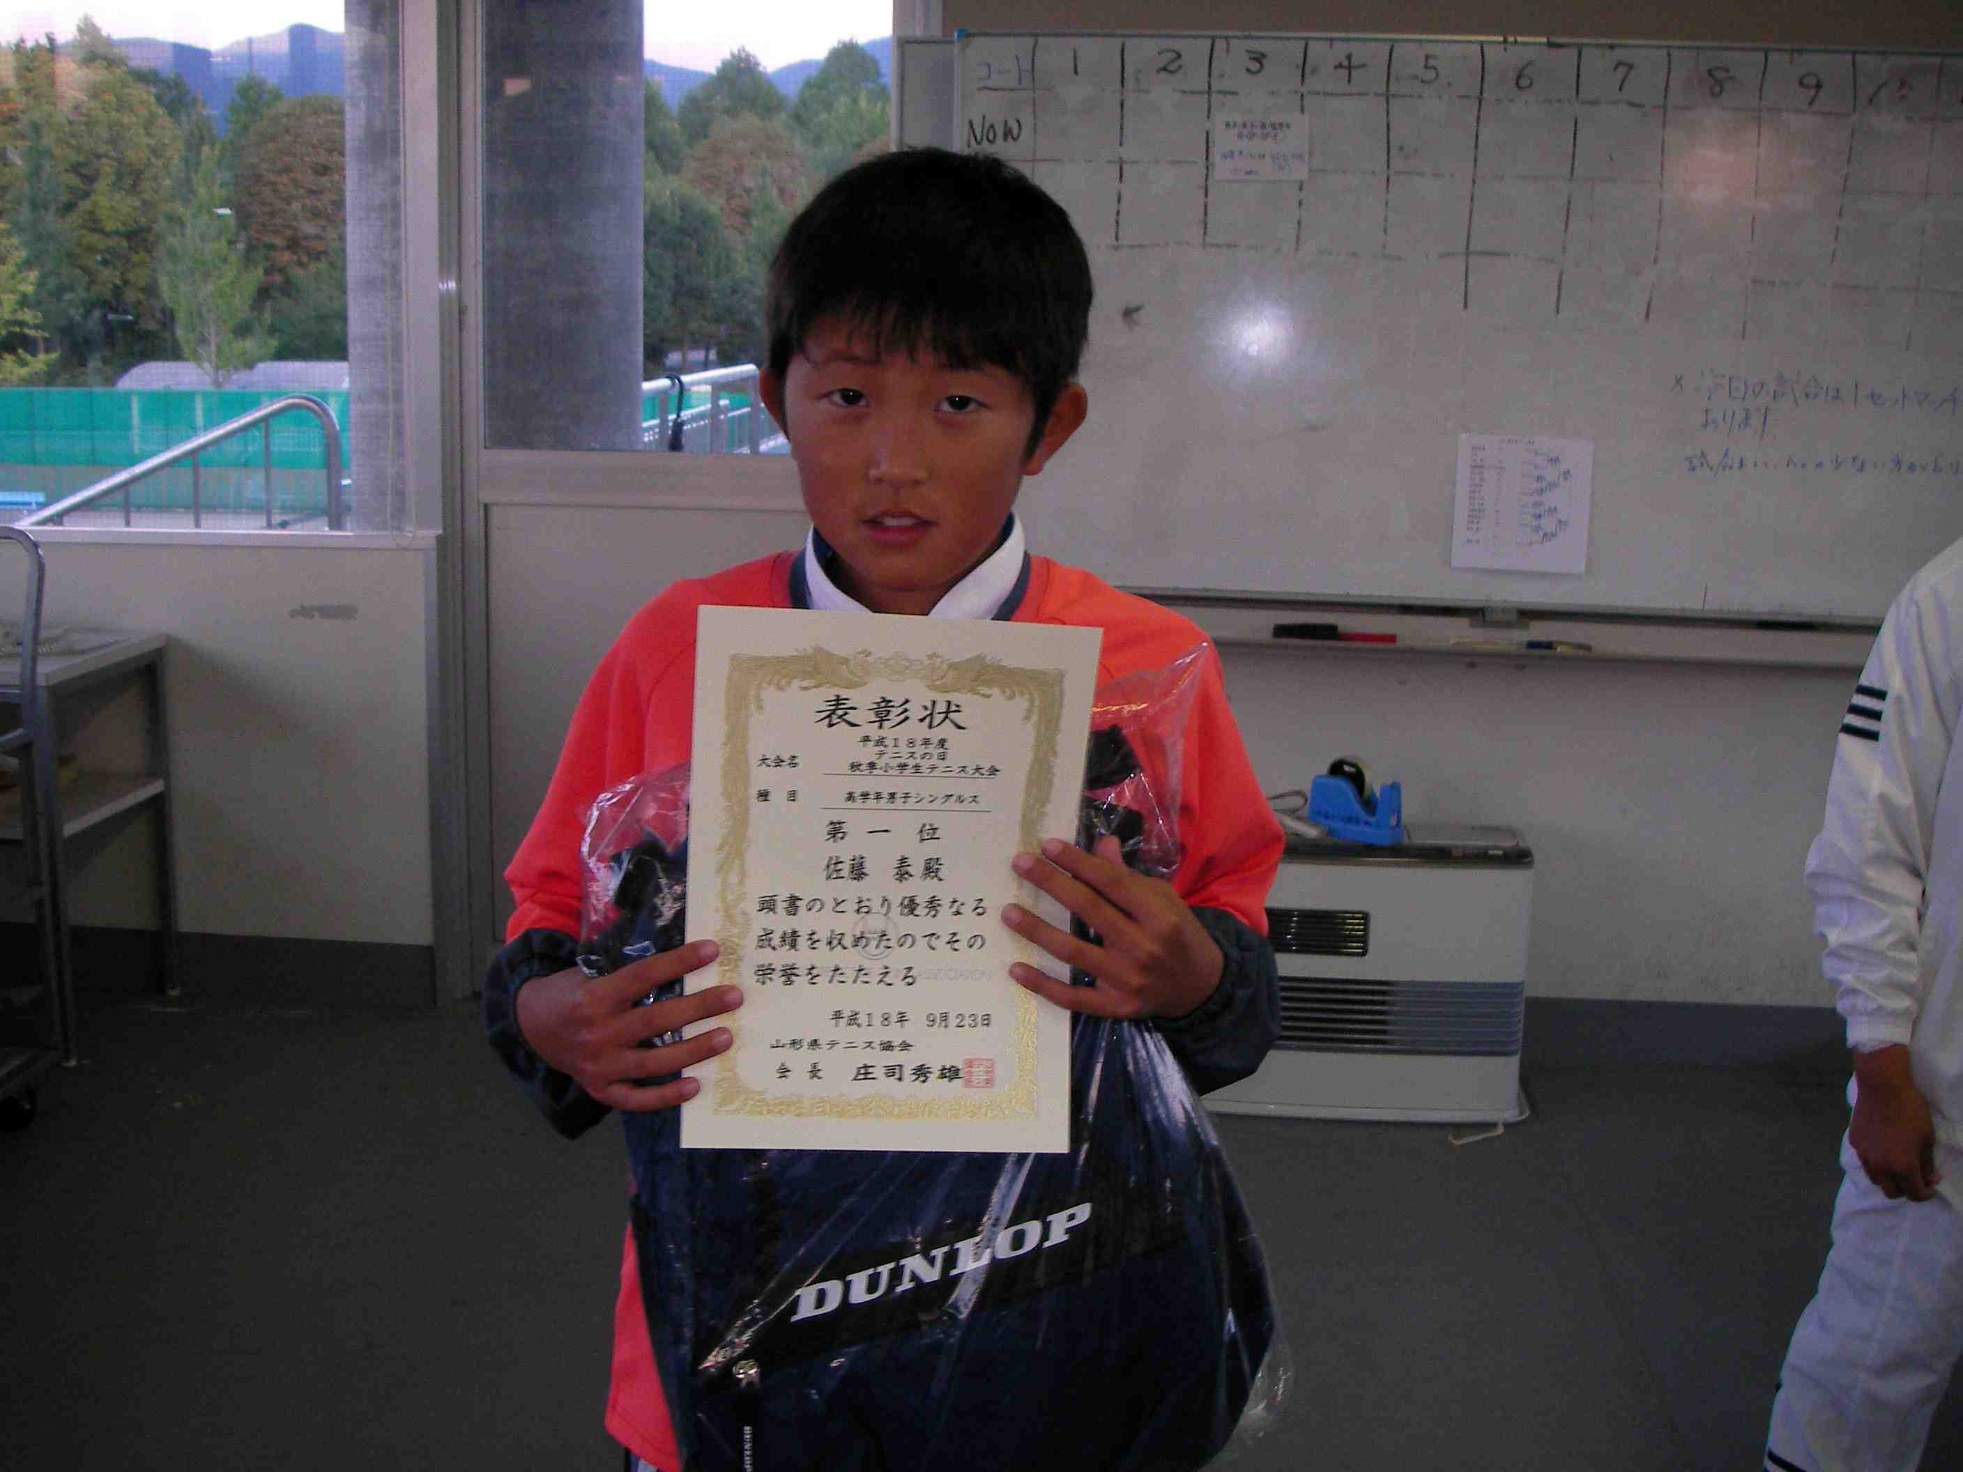
高学年・女子 佐藤 光（天童ＳＫ） 高学年・男子 佐藤 泰（米沢ＹＹ）

